Universidad Tecnológica de Panamá

Facultad de Ingeniería de Sistemas Computacionales

Licenciatura en Ingeniería de Sistemas de Información

Departamento de Sistemas de Información, Control y Evaluación de Recursos Informáticos

Sistemas de Bases de Datos II

Laboratorio #2: “Adecuación del entorno de trabajo en la Herramienta (Oracle)”

Facilitador:

Ing. Henry Lezcano

Estudiante:

Reynaldo Rojas H.

Cédula:

8-950-792

Grupo:

1IF131

II Semestre, 2020

**Creación del Usuario**

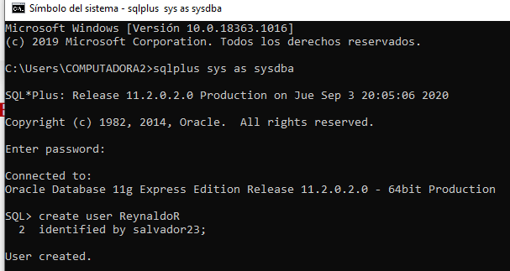

**Otorgamiento de Permisos**

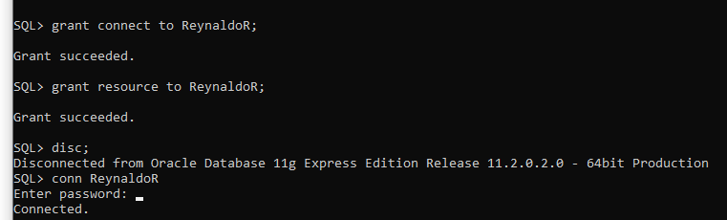

**Creación de tablas (PRODUCTOS Y EMPLEADOS)**

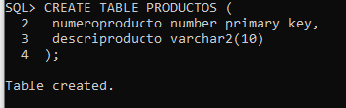

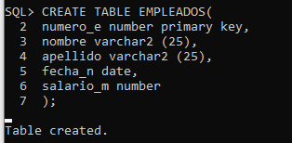

**Inserción de Datos (Tabla EMPLEADOS)**



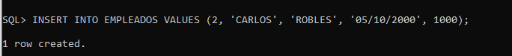

**Resultados**

